Spende am Gabentisch übergeben
Langelsheim - Zum diesjährigen Nikolausbasar der Oberschule Langelsheim hat die Schülervertretung (SV) beschlossen, dass auch in diesem Jahr wieder 50% des Gewinns in der Schule verbleiben und davon Materialien für den Pausenbereich angeschafft werden. Nachdem in den letzten Jahren u.a. die Zille in Goslar, das Goslarer Tierheim, die Goslarer Tafel – Kleiner Tisch Oker oder die mobile Tiertafel des Tierschutzvereins Aussichtspfoten e.V. unterstützt werden konnten, gehen 50 % des Gewinns in diesem Jahr, so der einstimmige Beschluss der SV, an den Verein Goslarer Frauenhaus e.V.
Die Schülerinnen und Schüler haben über Wochen ein großes Angebot an toller Handwerkskunst und an kulinarischen Genüssen hergestellt. Zum Nikolausbasar am 4. Dezember hatte die Schule eingeladen. Das Schülersprecherteam Johanna Züchner und Fabian Bahndorf eröffneten den Basar mit kurzweiligen Worten im Forum. Anschließend gab es weihnachtliche Musikstücke. Dreimal war Fabian Bahndorf am Klavier, zweimal war Mykhailo Kornytskyi an der Violine und einmal gab es ein Gesangssolo von Nelija May Camara. Weitere drei Weihnachtslieder gaben die Klassen 5 und 6 zu Gehör. Bis 18:00 Uhr waren die Verkaufsstände in der Pausenhalle stets gut gefüllt. Bei warmen Getränken, Keksen, Waffeln und Bratwurst haben die Eltern und viele Ehemalige den Nikolausbasar genutzt, um Geschichten auszutauschen und um die heimische Weihnachtsdeko zu vervollständigen. Die 10. Klassen hatten zusätzlich den Grillstand zur Mitfinanzierung der Abschlussfeier zum Ende des Schuljahres.
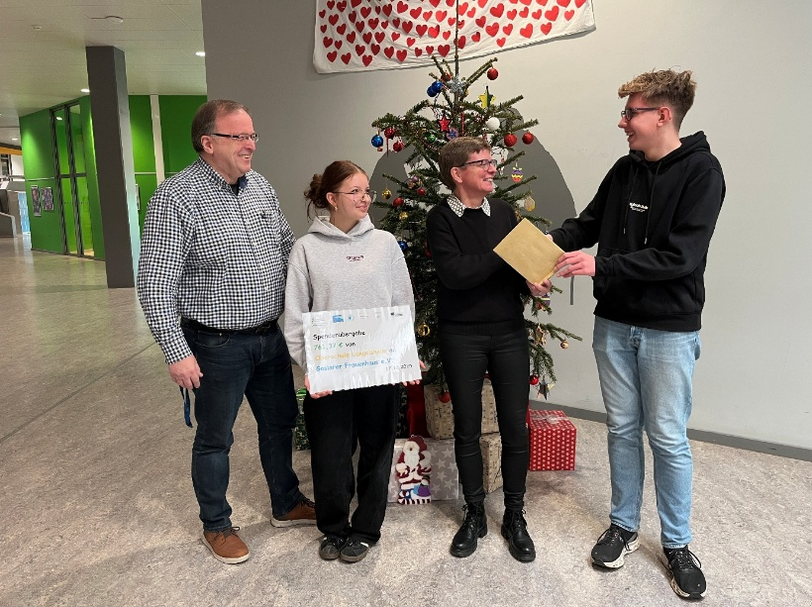
Der Schulleiter, Klaus Scheller sagte, dass mit den Verkäufen ein Gewinn in Höhe von 1.522,74 € zusammenkam, so dass für den Pausenbereich der Schule Geräte für 761,37 € angeschafft werden können. Das Schülersprecherteam Johanna Züchner und Fabian Bahndorf freute sich, dass sie an Frau Annett Eine, der Vorsitzenden von Goslarer Frauenhaus e.V. ebenso 761,37 € überreichen konnten. Frau Eine war überwältigt und erläuterte, dass mit der Summe wieder tolle Mitmach- und Erlebnisaktionen für die Kinder im Haus angeboten werden können, da im Haus regelmäßig kreative Aktionen (Basteln, Kochen, Backen) für die Kinder im Programm sind. Somit kann ein Teil des Geldes für die Beschaffung der Materialien/Zutaten verwendet werden. Im Gespräch mit dem Schülersprecherteam betonte Frau Eine: „Frauenhäuser sind ein sehr wichtiges Thema für unsere Gesellschaft, werden aber traurigerweise oft übersehen. Sie werden größtenteils über Spenden finanziert, weshalb wir uns sehr freuen, diese Einrichtungen zu unterstützen und den Frauen und Kindern die Möglichkeit zu geben, ihren Aufenthalt trotz der widrigen Umstände etwas schöner zu gestalten.“

